Медицинский туризм

Раздел 1 Основные сведения
Краевое государственное бюджетное учреждение здравоохранения «Клинический центр восстановительной медицины и реабилитации» Министерства здравоохранения Хабаровского края более 40 лет оказывает специализированную первичную медико-санитарную помощь и реабилитацию на амбулаторном этапе. Центр оснащен современным диагностическим, лечебным и реабилитационным оборудованием. В структуре консультативно-диагностических отделений организован прием врачей-специалистов различных специальностей. Центр предоставляет широкий спектр диагностических исследований, услуг функциональной и лабораторной диагностики.
Врачи Центра имеют богатый практический опыт, высокий профессиональный уровень и регулярно осваивают новые передовые методы диагностики и лечения заболеваний, а также профилактики и реабилитации.

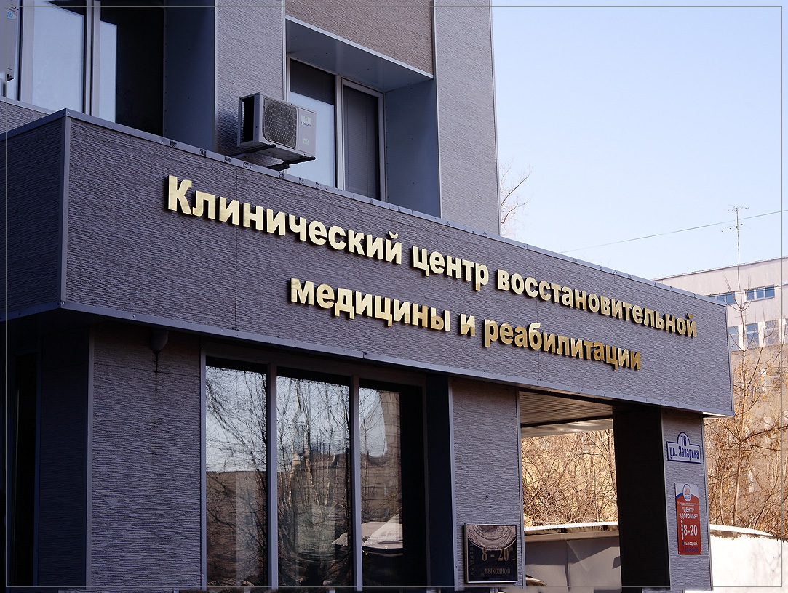

Раздел 2 Перечень предоставляемых медицинских услуг
Центр приглашает иностранных граждан для получения высококвалифицированной медицинской помощи в соответствии с международными стандартами, применяя уникальный комплексный подход к профилактике, диагностике, лечению и реабилитации.
В Центре организуются консультации специалистов в различных областях знаний, таких как кардиология, неврология, травматология и ортопедия, офтальмология, терапевтическая стоматология, лечебная физкультура, лечебная физкультура, дерматология, спортивная медицина, мануальная терапия, иглорефлексотерапия.

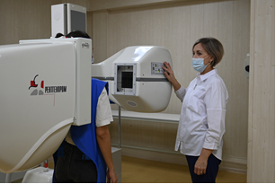
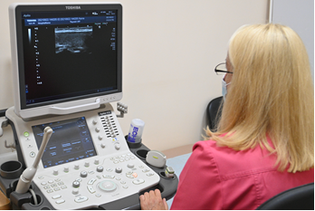
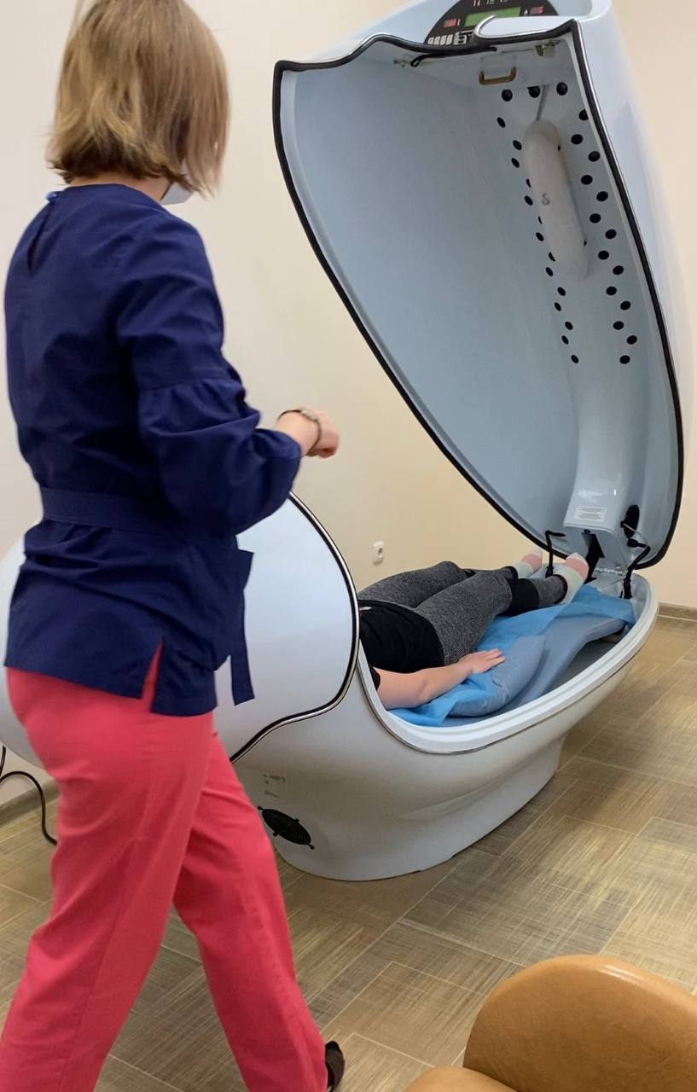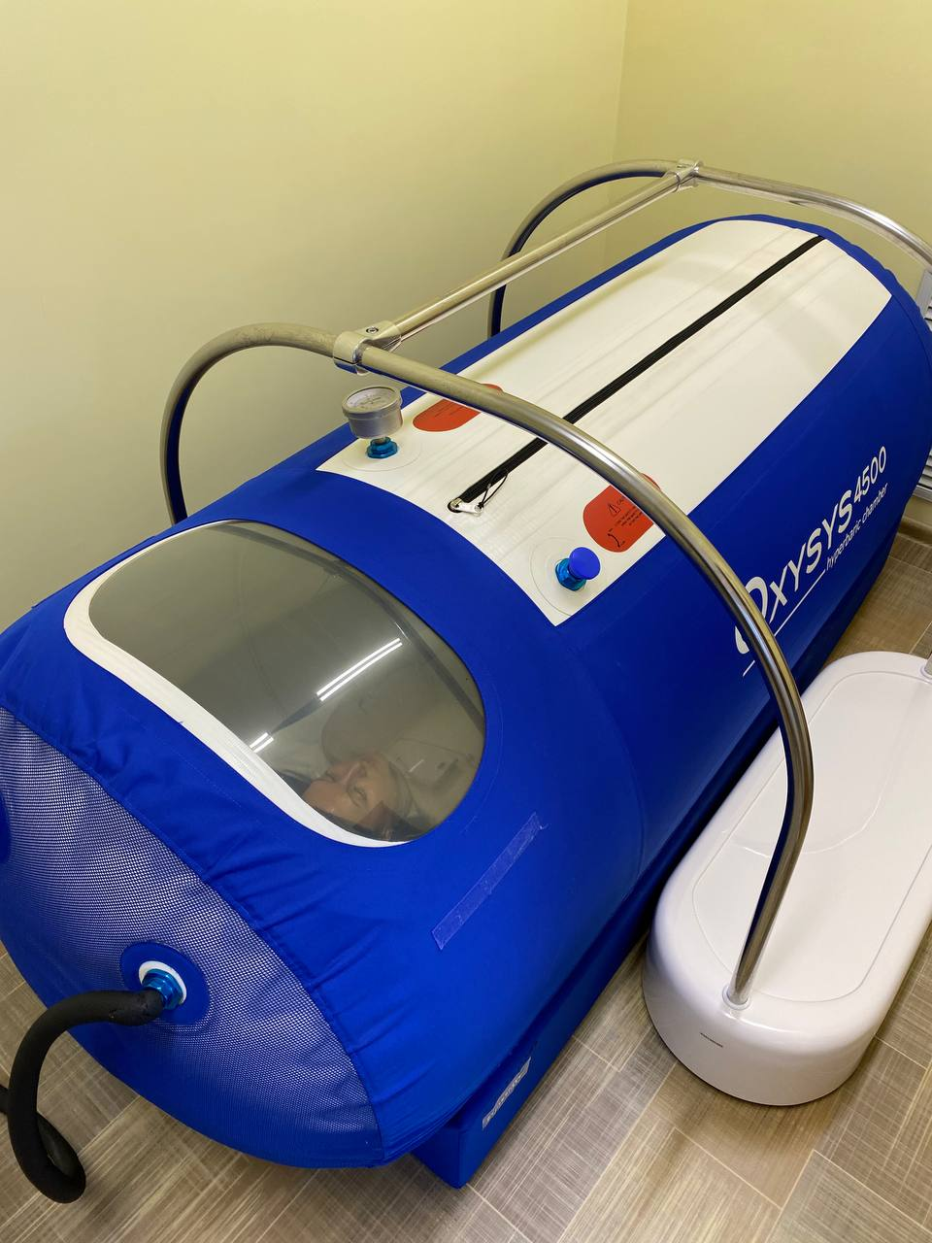Для пациентов доступны многие диагностические услуги, такие как УЗИ, рентген, электрокардиография, электроэнцефалография, велоэргометрия, спирография, холтеровское мониторирование, импедансометрия и широкий спектр лабораторных тестов.
Медицинская помощь иностранным гражданам, временно пребывающим или постоянно проживающим в Российской Федерации, оказывается в Центре в соответствии с Постановлением Правительства РФ от 06.03.2016г №186 "Об утверждении правил оказания медицинской помощи иностранным гражданам на территории Российской Федерации":
- иностранные граждане, являющиеся застрахованными лицами в соответствии с Федеральным законом "Об обязательном медицинском страховании в Российской Федерации", имеют право на бесплатное оказание медицинской помощи в рамках обязательного медицинского страхования;
- медицинская помощь иностранным гражданам оказывается в соответствии с договорами о предоставлении платных медицинских услуг либо договорами добровольного медицинского страхования.

Ознакомиться с Прейскурантом платных медицинских и немедицинских услуг: http://kcvmir.ru/paid-services

Раздел 3

Связаться с нами: +7 (4212) 32-89-82, +7 (4212) 22-26-83 kcvmir@kcvmir.ru

Медицинские услуги оказываются Центром на основании перечня работ (услуг), составляющих медицинскую деятельность и указанных в лицензии на осуществление медицинской деятельности № ЛО-27-01-002630 от 26 сентября 2018 года, выданной министерством здравоохранения Хабаровского края.

Платные медицинские и немедицинские услуги Центром предоставляются на основании Постановления Правительства Российской Федерации от 04.10.2012 г. № 1006 "Об утверждении Правил предоставления медицинскими организациями платных медицинских услуг".

Medical assistance to foreign
Basic information
The regional state budgetary health care institution "Clinical Center for Restorative Medicine and Rehabilitation" of the Ministry of Health of the Khabarovsk Territory has been providing specialized primary health care and rehabilitation services on outpatient stage for more than 40 years. The Center has modern diagnostic, medical and rehabilitation equipment. The structure of consultative and diagnostic units organized a reception by medicine specialist in different specialties. The Center provides a wide range of diagnostic studies, functional and laboratory diagnostics services.
The doctors of the Center have a rich practical experience, a high professional level and regularly mastering new advanced methods for the diagnosis and treatment of diseases, prevention and rehabilitation also.

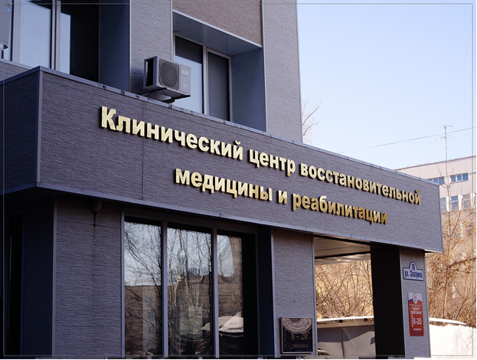

Medical Services

The Center invites foreign citizens to receive highly qualified medical care in accordance with international standards, applying a unique integrated approach to prevention, diagnosis, treatment and rehabilitation.
The Center is organized specialist consultations in different field of specializations, like cardiology, neurology, traumatology and orthopedics, ophthalmology, therapeutic dentistry, physiotherapy, physiotherapy, dermatology, sports medicine, manual therapy, acupuncture.
Many diagnostic services are available for patients like Ultrasound, X-ray, electrocardiography, electroencephalography, bicycle ergometry, spirography, Holter monitoring, impedancemetry and wide range of laboratory tests.
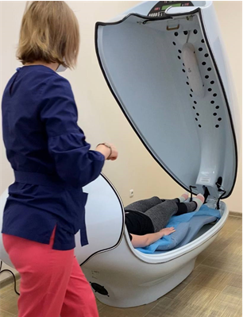
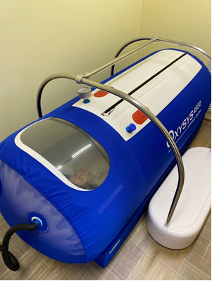
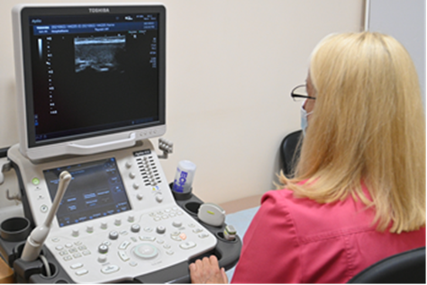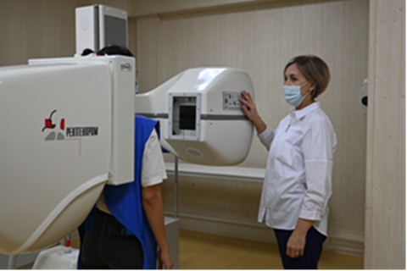
Medical assistance to foreign nationals staying temporarily or permanently residing in the Russian Federation, is in accordance with the Government Decree of Russia № 186 of 06.03.2016 "On approval of rules of rendering of medical aid to foreign citizens in the Russian Federation".
• foreign nationals who are insured persons in accordance with the Federal Law "On Compulsory Medical Insurance in the Russian Federation", are entitled to free medical care under the compulsory medical insurance;
• medical assistance to foreign nationals is in line with the agreements on providing paid medical services, or voluntary medical insurance contracts.
Price for medical and non-medical services: http://kcvmir.ru/paid-services
Connect with us: +7 (4212) 32-89-82, +7 (4212) 22-26-83, kcvmir@kcvmir.ru
Medical services are provided on the basis of a list of works (services) that make up the medical activities and specified in the license for carrying out medical activities № LO -27-01-002630 from September 26, 2018 the Ministry of Health of the Khabarovsk Territory.
Paid medical and non-medical services the Center granted on the basis of orders of the Russian Federation from 04.10.2012, № 1006 "On approval of the Rules of the medical organizations of paid medical services".

